Wiosna, wiosna.
Wiosenne rachunki.
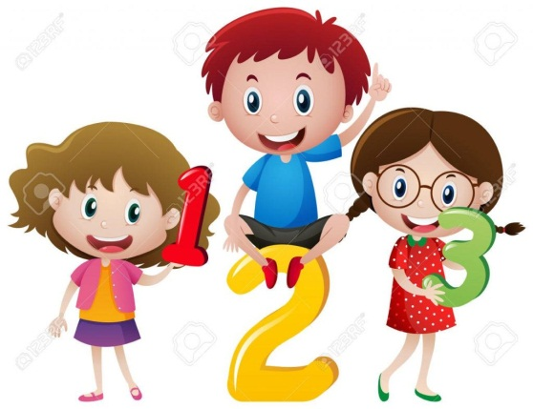
Czwartek, 18.03.21

Aktywność 1
Zapraszamy do aktywności ruchowej! Zumba Kids!

https://www.youtube.com/watch?v=FP0wgVhUC9w

Aktywność 2
Dziecko:
• dodaje i odejmuje w zakresie 10
Zadania matematyczne – Wiosenne kwiaty.
Przygotowujemy dostępne w domu liczmany, np. klocki, nakrętki , guziki
Rodzic przedstawia dziecku sytuacje, np.
Pewnego dnia zakwitły na gałązce 2 przebiśniegi; następnego dnia zakwitły jeszcze 3. Ile zakwitło wszystkich przebiśniegów?
Dziecko układa liczmany, liczą je i odpowiadają na pytanie.
( można też to działanie dziecku narysować ,bądź samo może narysować)
Przygotowujemy kartoniki z cyframi i znakami „-,+,=”
Dziecko układa działanie:
2 + 3 = 5
odczytuje je i odpowiada na pytanie.
Tak samo postępują przy kolejnych zadaniach.
- Na łące rosło 8 krokusów. Dzieci zerwały 4 . Ile krokusów zostało?
- W słoneczny dzień nad łąką fruwały bociany motylki cytrynki. Za chwilę przyleciało jeszcze 6 bocianów. Ile bocianów fruwa teraz nad łąką?
- Na drzewie siedziało 10 ptaków. 2 ptaki odfrunęły. Ile ptaków zostało na drzewach
POPATRZCIE, NA ZDJĘCIACH PRZEDSTAWIŁAM JAK MOŻNA WYKORZYSTAĆ TO CO MAMY W DOMU
DO TAKICH ZABAW I ĆWICZEŃ W LICZENIU:

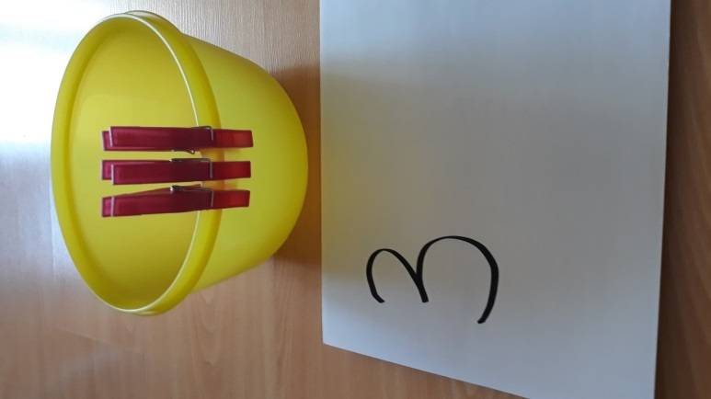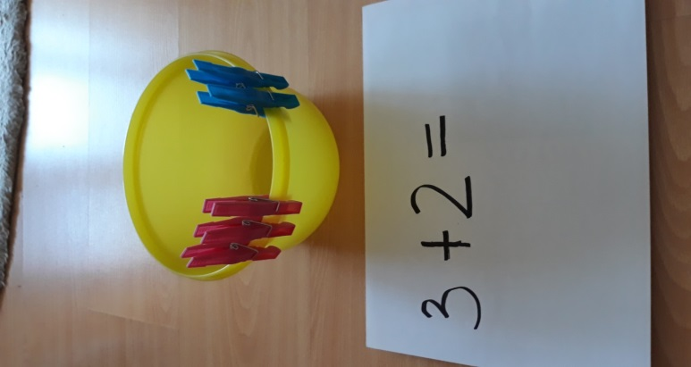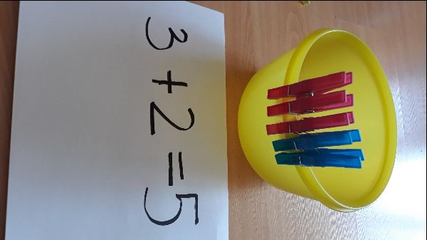

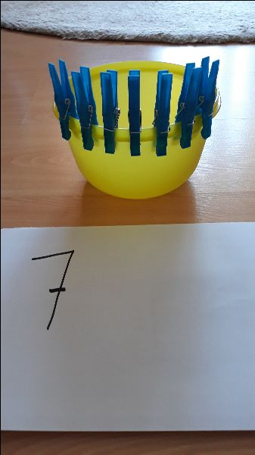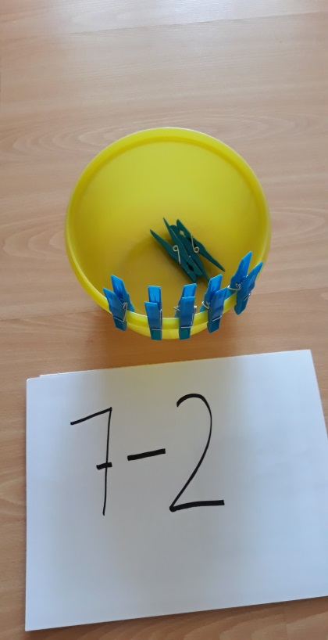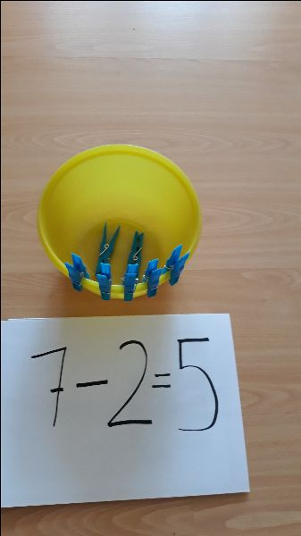
Aktywność 3
Zabawa Szukamy rymów do wiosennych słów.
Osoba dorosła wymawia słowa kojarzące się z wiosną, a dziecko podaje do nich rymy.
wiosna – sosna, radosna
skowronek – dzwonek
sasanka – pisanka
krokus – hokus-pokus…
Aktywność 4
DLA POSIADACZY DRUKAREK KARTA PRACY:

